Suomen Aikuisurheiluliiton SM-polkujuoksu

Ohjeita kilpailijoille:
Aika: 28.09.2024 KLO 12:00
Paikka: KILPAILUKESKUS LAMMINPÄÄN ULKOILUMAJA
Velodromintie 45, 33420 Ylöjärvi

- kukin kilpailija kilpailee omalla vastuullaan
- piikkareiden käyttö on kielletty
- SAUL:n asettamana ylituomari on Oki Vuonoranta
- reitin laatijan mukaan reitti tarjoaa eri vauhtisia juoksupohjia, mutta pääsääntöisesti se sijoittuu nopeakulkuiseen kangasmaastoon. Kilpailualue on jyrkkäpiirteisessä harjussa, mutta reitti on pyritty pitämään hyvin juostavana ja nousujen määrä maltillisena.
- varmistus tehdään sähköisesti osoitteessa
https://live.tuloslista.com salasana varmistuksessa on ”Polku2024”.
Varmistaa voi myös paikan päällä noutamalla kilpailunumero viimeistään 60min ennen kilpailua.
- joukkueet on varmistettava 60 min ennen kilpailua paikan päällä tai sähköpostilla yleisurheilu(at)kuntopirkat.fi perjantaina 27.9. klo 16:00 mennessä. Joukkuekilpailuun varmistamisessa on nimettävä ikäsarjaa vaihtavat urheilijat (enintään kaksi).
- kilpailunumeroissa on ajanottoa varten ZIP tunnisteet.
- reitti merkattu JSportin värillisillä nauhoilla, suuntanuolin, kilometritauluin ja osin valkoisella maalilla.

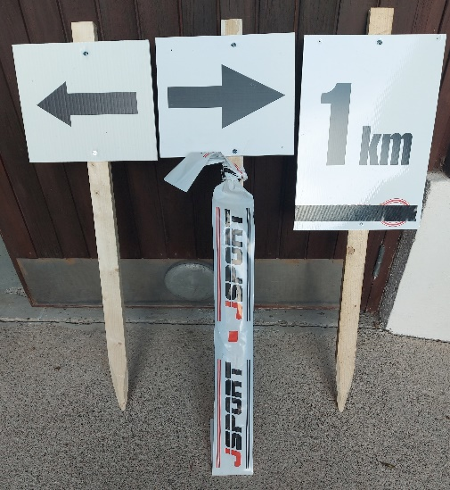
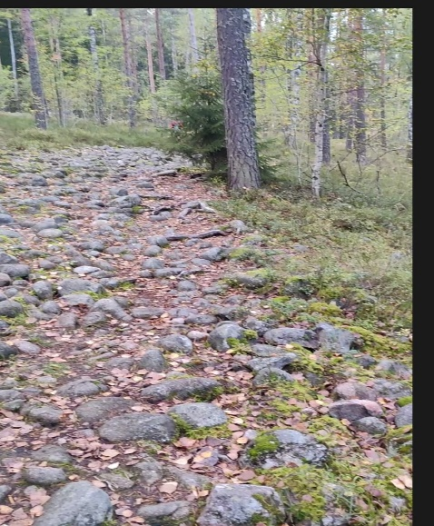
- reitillä yksi polun kohta (kuva) 2 km ja 3 km välillä tarvitsee erityistä huomiota pinnallisten kivien takia, voi kierää sivuja pitkin.

- ulkoilureitin ylittävissä kohdissa opastus.
- Kilpailukeskuksena toimii Lamminpään ulkoilumaja, jossa sijaitsee kilpailukanslia, pukuhuoneet ja pesutilat.
Saunat miehille ja naisille lämpimänä kilpailun jälkeen
- Autojen pysäköinti on sallittu vain Teivon raviradan pysäköintialueella,
josta noustaan 161 porrasta ylös ulkoilumajalle (ulkoilumajalla on pysäköinti kielletty).
- Kilpailupaikalla kahvio.
- Ulkogrillissä myydään makkaraa, maksu käteinen tai mobilepay.
- Lähin ruokailumahdollisuus Ylöjärvi/Teivon ABC:llä.

Tiedustelut:Johanna Kankaanpää, vain pe 27.9. ja kilpailupäivänä puh. 0407583764 muuna ajankohtana tiedustelut yleisurheilu(at)kuntopirkat.fi


Tervetuloa Ylöjärvelle! Kunto-Pirkat ry.

